Protokół Nr 89/2005
z posiedzenia Zarządu Powiatu w Środzie Śląskiej
odbytego w dniu 9 września 2005 r. o godz. 13.15
w Starostwie Powiatowym przy ul. Wrocławskiej 2 w Środzie Śląskiej

Obecni:
- Stanisław Wicha – Starosta Powiatu
- Józef Chabraszewski – Wicestarosta Powiatu
- Leszek Gawliński – członek Zarządu
- Jan Staworowski – członek Zarządu

oraz
- Janina Gawlik – Skarbnik Powiatu
- Mariusz Żałobniak – Sekretarz Powiatu

Porządek posiedzenia:
- Otwarcie posiedzenia
- Przyjęcie porządku posiedzenia
- Przyjęcie protokołu nr 88/2005 z posiedzenia Zarządu Powiatu.
- Podjęcie uchwał w sprawie:
- wyrażenia zgody na usunięcie 10 drzew z terenu nieruchomości Powiatu Średzkiego, oznaczonych w ewidencji gruntów jako działki nr 469 i 494 obręb Chomiąża, gm. Malczyce i działki nr 301/1 obręb Lipnica, gmina Środa Śląska;
- użyczenia na rzecz Automobilklub „Dolny Śląsk” nieruchomości gruntowej zabudowanej, położonej w Środzie Śląskiej przy ul. Kolejowej, oznaczonej jako działki nr 2/3, 2/4, 3/1, 3/2, 4/1 i 35/1, AM-2
- wydzierżawienia części nieruchomości gruntowej położonej w Środzie Śląskiej przy ul. Wawrzyńca Korwina
- Rozpatrzenie wniosku Wojciecha Byczkowskiego działającego w imieniu apteki MALWA s.c. z dnia 05.07.2005 r. w sprawie zaopiniowania nakładów inwestycyjno – adaptacyjnych poniesionych na otwarcie apteki MALWA w Środzie Śląskiej przy ul. Konstytucji 3-go Maja 7
- Przyjęcie stanowiska wobec Przedsiębiorstwa Wielobranżowego „Bisek” Adam Bisek w sprawie odnowy nawierzchni drogi powiatowej nr 2075D na odcinku od Środy Śląskiej do Ciechowa.
- Ustalenie składu Komisji ds. Negocjacji zadłużenia PZOZ wobec wierzycieli cywilnoprawnych.
- Przyjęcie projektu odpowiedzi Zarządu Powiatu na pytania Pani G. Wolańskiej Durda oraz Pani H. Najdrowskiej zadane na sesji Rady Powiatu w dniu 16.08.2005 roku.
- Rozpatrzenie sprawy Zbigniewa Wiszniowskiego.
- Sprawy różne.

Ad. 2/ Przyjęcie porządku posiedzenia

Starosta przywitał gości na posiedzeniu członków Zarządu, a następnie odczytał porządek posiedzenia.

Skarbnik wniosła do porządku posiedzenia następujące wnioski:
- wniosek Dyrektora Placówki Rodzinnej nr 2 w Głosce odnośnie zatwierdzenia planu finansowego jednostki na rok 2006;
- wniosek Dyrektora Placówki Rodzinnej nr 2 w Głosce odnośnie zwiększenia tegorocznego budżetu jednostki z tytułu poniesionych wydatków na zastępstwo prowadzone przez Zdzisława Przychodnego w okresie urlopu wypoczynkowego Dyrektora Placówki;
- wniosek Dyrektora Placówki Rodzinnej nr 2 w Głosce odnośnie zwiększenia tegorocznego budżetu z przeznaczeniem na refundację wydatków poniesionych na usługi stomatologiczne dla wychowanki placówki.

Członkowie Zarządu jednogłośnie przyjęli porządek posiedzenia wraz z wniesionymi zmianami.

Ad. 3/ Przyjęcie protokołu nr 88/2005 z posiedzenia Zarządu Powiatu.

Członkowie Zarządu jednogłośnie przyjęli protokół nr 88/2005 z posiedzenia Zarządu Powiatu.

Ad. 4/ Podjęcie uchwał w sprawie:
- wyrażenia zgody na usunięcie 10 drzew z terenu nieruchomości Powiatu Średzkiego, oznaczonych w ewidencji gruntów jako działki nr 469 i 494 obręb Chomiąża, gm. Malczyce i działki nr 301/1 obręb Lipnica, gmina Środa Śląska;

Sekretarz wyjaśnił, że Przedsiębiorstwo Projektowania i Wdrożeń „BPK Katowice” działając na zlecenie Linii Kolejowych S.A. w Warszawie oraz w imieniu Biura Projektów Kolejowych w Poznaniu opracowuje dokumentację związaną z przebudową szlaku kolejowego Środa Śląska – Malczyce do dostosowania do wymogów międzynarodowych. Jednym z dokumentów niezbędnych do uzyskania pozwolenia na budowę jest zgoda właściciela na wycinkę drzew i krzewów usytuowanych na tej części działki, która przewidziana jest w dokumentacji na cele budowlane związane z przebudową inwestycji. Wyszczególnione w załącznikach do uchwały drzewa rosną na działkach przeznaczonych pod inwestycję, co sprawia że należy wyrazić zgodę na ich usunięcie.

Członkowie Zarządu jednogłośnie podjęli uchwałę wyrażając tym samym zgodę na wycięcie wskazanych drzew.

- użyczenia na rzecz Automobilklub „Dolny Śląsk” nieruchomości gruntowej zabudowanej, położonej w Środzie Śląskiej przy ul. Kolejowej, oznaczonej jako działki nr 2/3, 2/4, 3/1, 3/2, 4/1 i 35/1, AM-2

Wicestarosta wyjaśnił, że Automobilklub „Dolny Śląsk” złożył wniosek w sprawie nieodpłatnego użyczenia nieruchomości gruntowej zabudowanej, położonej w Środzie Śląskiej przy ul. Kolejowej, oznaczonej geodezyjnie jako działki nr 2/3, 2/4, 3/1, 3/2, 4/1 i 35/1, AM-2, z przeznaczeniem na organizację imprezy rekreacyjno-samochodowej tj. Dolnośląskich Mistrzostw Okręgu w Konkursowej Jeździe Samochodowej na okres 1-go dnia tj. 02.10.2005 r. Istnieje możliwość oddania przedmiotowej nieruchomości w użyczenie dla Automobilklub „Dolny Śląsk” – celem umożliwienia przeprowadzenia imprezy rekreacyjno-samochodowej. W/w nieruchomość jest w zdecydowanej większości niezagospodarowana, gdyż dzierżawie podlega jedynie 957 m² z 37491 m² ogólnej powierzchni.

Członkowie Zarządu jednogłośnie podjęli uchwałę.

- wydzierżawienia części nieruchomości gruntowej położonej w Środzie Śląskiej przy ul. Wawrzyńca Korwina

Wicestarosta wyjaśnił, że Piotr Kamiński złożył wniosek w sprawie chęci wydzierżawienia części nieruchomości gruntowej, zabudowanej położonej w Środzie Śląskiej przy ul. Wawrzyńca Korwina o powierzchni 12 m². Pan Piotr Kamiński w okresie od 01.09.2002 r. do dnia 31.08.2005 r. dzierżawił część przedmiotowej nieruchomości o pow. 16 m² . W złożonym wniosku wskazuje, iż powierzchnia 16 m² jest zbyt duża do prowadzenia działalności gospodarczej w kiosku, natomiast powierzchnią wystarczającą jest powierzchnia 12 m².
W związku z powyższym podjęcie niniejszej uchwały jest niezbędne i celowe, a zawarta na jej podstawie umowa umożliwi realizację dochodów z udostępnienia mienia Powiatu Średzkiego.

Członkowie Zarządu jednogłośnie podjęli uchwałę.

Ad. 5 / Rozpatrzenie wniosków:

- Wojciecha Byczkowskiego działającego w imieniu apteki MALWA s.c. z dnia 05.07.2005 r. w sprawie zaopiniowania nakładów inwestycyjno – adaptacyjnych poniesionych na otwarcie apteki MALWA w Środzie Śląskiej przy ul. Konstytucji 3-go Maja 7.

Sekretarz przedstawił wniosek Wojciecha Byczkowskiego oraz stanowisko Kierownika Wydziału Gospodarki Mieniem Powiatu w sprawie zaopiniowania nakładów inwestycyjno – adaptacyjnych poniesionych na otwarcie apteki (załącznik nr 1 do protokołu).
Podkreślił, że wniosek o zaopiniowanie nakładów został złożony po wykonaniu prac budowlanych, co jest niezgodne z umową najmu. Zgodnie z umową najmu nakłady powyższe nie podlegają odliczeniu z czynszu należnego od apteki Malwa.

Członkowie Zarządu jednogłośnie postanowili wyrazić zgodę na zrealizowany zakres robót inwestycyjno – adaptacyjnych pomieszczeń na otwarcie apteki w budynku Przychodni Zdrowia.
- Dyrektora Placówki Rodzinnej nr 2 w Głosce odnośnie zatwierdzenia planu finansowego jednostki na rok 2006;

Skarbnik przedstawiła wniosek Haliny Przychodnej – dyrektora Placówki Rodzinnej nr 2 w Głosce odnośnie zatwierdzenia planu finansowego jednostki na rok 2006 i poinformowała, że będzie on rozpatrywany na etapie przygotowania budżetu Powiatu na 2006 rok.

Członkowie Zarządu przyjęli do wiadomości przedstawiony plan finansowy i postanowili, że plan ten będzie rozpatrywany na etapie przygotowania projektu budżetu Powiatu Średzkiego na 2006 rok.
- Dyrektora Placówki Rodzinnej nr 2 w Głosce odnośnie zwiększenia tegorocznego budżetu jednostki z tytułu poniesionych wydatków na zastępstwo prowadzone przez Zdzisława Przychody w okresie urlopu wypoczynkowego Dyrektora Placówki;

Skarbnik przedstawiła wniosek Haliny Przychodnej – dyrektora Placówki Rodzinnej nr 2 w Głosce. Poinformowała, że zgodnie z umową zawartą pomiędzy Starostwem Powiatowym w Środzie Śląskiej, a Zdzisławem Przychodnym – osoby wykonującej w zastępstwie obowiązki Dyrektora – wychowawcy Placówki wynagrodzenie zastępcy za wykonywaną pracę w okresie przebywania Dyrektora jednostki na urlopie wypoczynkowym, obciąża budżet Placówki Rodzinnej nr 2 w Głosce.

Członkowie Zarządu w świetle wyjaśnień przedstawionych przez Skarbnika Powiatu postanowili negatywnie ustosunkować się do wniosku Pani Przychodnej.

- Dyrektora Placówki Rodzinnej nr 2 w Głosce odnośnie zwiększenia tegorocznego budżetu z przeznaczeniem na refundację wydatków poniesionych na usługi stomatologiczne dla wychowanki placówki.

Skarbnik przedstawiła wniosek Haliny Przychodnej – dyrektora Placówki Rodzinnej nr 2 w Głosce. Poinformowała, że wydatki na refundację kosztów poniesionych na usługi stomatologiczne powinny być pokryte z obecnego budżetu Placówki Rodzinnej Nr 2 w Głosce.

Członkowie Zarządu w świetle wyjaśnień przedstawionych przez Skarbnika Powiatu postanowili negatywnie ustosunkować się do wniosku Pani Przychodnej.

Ad. 6 Przyjęcie stanowiska wobec Przedsiębiorstwa Wielobranżowego „Bisek” Adam Bisek w sprawie odnowy nawierzchni drogi powiatowej nr 2075D na odcinku od Środy Śląskiej do Ciechowa.

Wicestarosta poinformował, że 1.09.2005 roku w Starostwie Powiatowym w Środzie Śląskiej odbyło się kolejne spotkanie z właścicielem Przedsiębiorstwa Wielobranżowego „BISEK” w celu uzgodnienia ugodowego załatwienia sprawy odnowy nawierzchni drogi powiatowej nr 2075 D na odcinku od Środy Śląskiej (od mostu na Średzkiej Wodzie) do Ciechowa, w którym oprócz Pana Adama Biska uczestniczyli Wicestarosta Powiatu, Kierownik Wydziału Dróg oraz Sekretarz Powiatu. Zostały przedłożone Panu Biskowi do podpisania dwie notatki z 19.08.2005 roku oraz 25.08.2005 roku ze spotkań w przedmiotowej sprawie. Po odczytaniu tych notatek, Pan Adam Bisek zażądał zmiany zapisów w notatce z 25.08.2005 r. w następujący sposób:
- wykreślić słowa "...z przyjęciem zapewnienia ze strony Adama Biska, jak i Tadeusza Bieńkowskiego, że w ciągu 3 lat od dnia protokolarnego odbioru wykonanego remontu i regeneracji stan techniczny na drodze 2075 D na odcinku Środa Śląska (od mostku na Średzkiej Wodzie) – Ciechów nie ulegnie pogorszeniu".
- dodać zapis mówiący o tym, że wykonanie robót poprawkowych kończy definitywnie sprawę tego odcinka drogi
- zmienić zapis dotyczący wielkości grysów kamiennych z 5-8 mm na 2-5 mm.
Od przyjęcia tych zmian uzależnił podpisanie ze swej strony przedłożonych notatek.

Członkowie Zarządu jednogłośnie wobec powyższego, postanowili skierować sprawę odnowy nawierzchni drogi powiatowej nr 2075 D na odcinku od Środy Śląskiej (od mostku na Średzkiej Wodzie) do Ciechowa na drogę postępowania sądowego.

Ad. 7 Ustalenie składu Komisji ds. Negocjacji zadłużenia PZOZ wobec wierzycieli cywilnoprawnych.

Starosta zaproponował następujący skład komisji: Dyrektor PZOZ, Skarbnik Powiatu oraz przedstawiciel Rady Powiatu. Poprosił o przedstawienie propozycji.

Radny L. Gawliński zaproponował Panią V. Kulas.

Członkowie Zarządu przystali na propozycję.

Ad. 8 Przyjęcie projektu odpowiedzi Zarządu Powiatu na pytania Pani G. Wolańskiej Durda oraz Pani H. Najdrowskiej zadane na sesji Rady Powiatu w dniu 16.08.2005 roku.

Sekretarz przedstawił projekt odpowiedzi do Pani Durdy i do Pani Najdrowskiej, który stanowi załącznik nr 2 do protokołu.

Zarząd Powiatu zaakceptował przedstawiony projekt odpowiedzi.

Ad. 9. Rozpatrzenie sprawy Zbigniewa Wiszniowskiego.

Sekretarz przedstawił pismo Pana Zbigniewa Wiszniowskiego, który zwraca się o odszkodowanie za zniszczenie jego mieszkalnego budynku podczas przewozu ziemi z budowy autostrady.

Członkowie Zarządu przyjęli stanowisko, że brak jest podstaw prawnych do wypłaty takiego odszkodowania.

Ad. 10. Sprawy różne.

Starosta przedstawił artykuł pn. „„Nie” Zarządu nadal w mocy”, który ukazał się 8 września w Expresie Średzkim (załącznik nr 3 do protokołu).

Sprawa została skierowana do Sekretarza i Radcy prawnego celem wykorzystania trybu wynikającego z Prawa prasowego i/lub kodeksu cywilnego.

Wobec zrealizowanego porządku posiedzenia Przewodniczący Zarządu zamknął posiedzenie.

Protokołowała: Podpisy:
(-)
Anna Dutko 1. Stanisław Wicha.........(-)......................

2. Józef Chabraszewski......(-)...................

2. Leszek Gawliński.......(-).......................

3. Jan Staworowski........(-)......................

5. Janina Gawlik.......(-)...........................

6. Mariusz Żałobniak........(-)........................

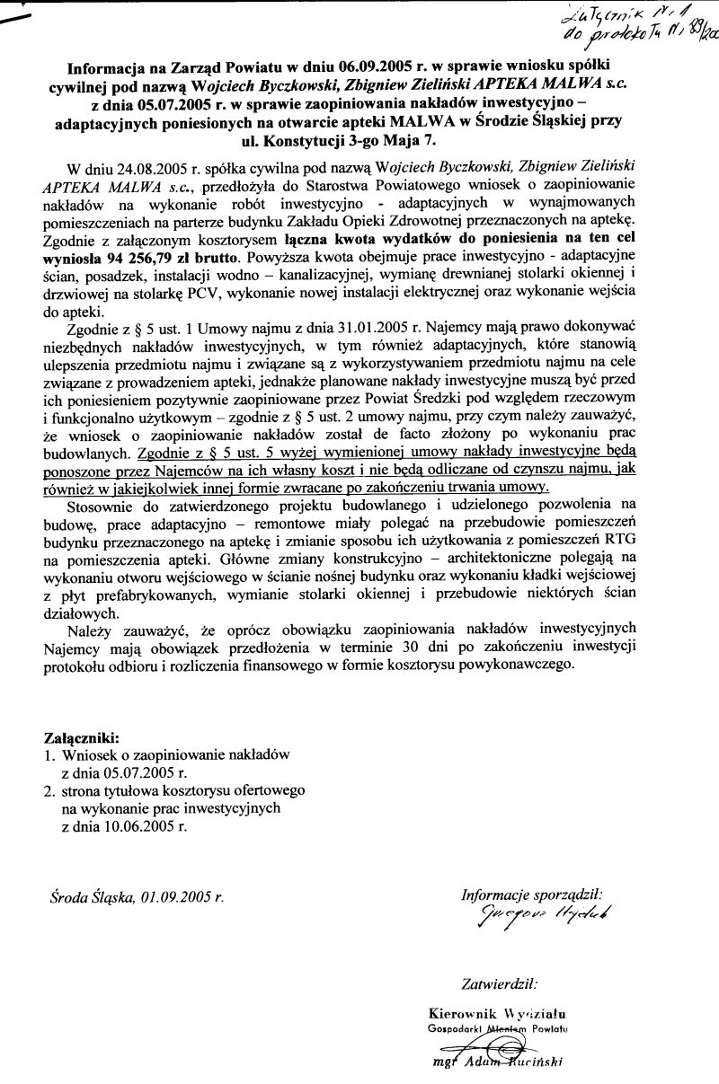
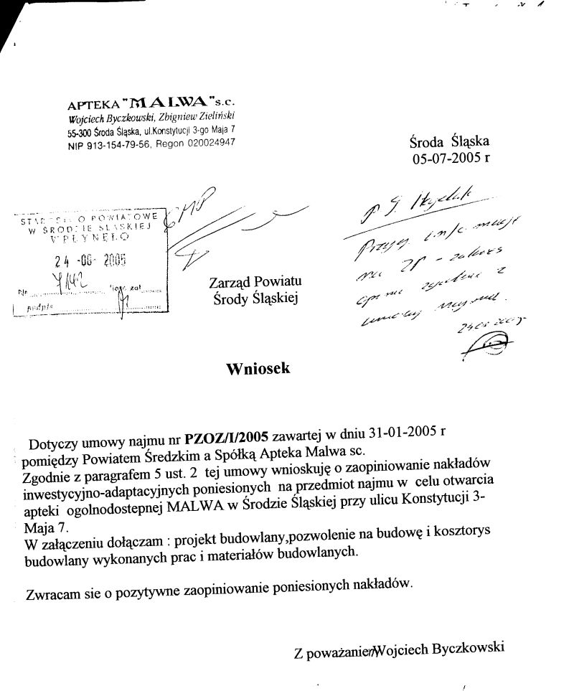

Załącznik Nr 2 do protokołu Nr 89/2005

Środa Śląska, 13.09.2005 rok

Przewodniczący Rady Powiatu
w Środzie Śląskiej

BR1-0063/39/2005

W nawiązaniu do pytań zadanych przez Panią Gretę Wolańską – Durda na sesji Rady Powiatu w Środzie Śląskiej w dniu 16 sierpnia 2005 roku wyjaśniam, co następuje:
Działki zostały wyłącznie podzielone geodezyjne, nie zaś przygotowane do sprzedaży, co wymagałoby m.in. wyceny i uchwały Zarządu Powiatu. Przedmiotowe działki nie zostały skierowane do sprzedaży gdyż położone są w bezpośrednim sąsiedztwie budynku Wiejskiego Ośrodka Zdrowia, a jedna z nich tj. 353/6 zabudowana jest łącznikiem międzybudynkowym, który stanowi integralną część Ośrodka i stanowi zejście do piwnic Ośrodka dla gabinetu stomatologicznego. Sprzedaż tej działki włącznie z całym łącznikiem pozbawiłaby praktykę stomatologiczną bezpośredniego dojścia do piwnic znajdujących się pod częścią stomatologiczną, co jest konieczne dla prawidłowego funkcjonowania praktyki stomatologicznej. Ponadto wejście lewe do łącznika stanowi wyjście ewakuacyjne dla tej praktyki i drogę transportu odpadów do utylizacji, a jednocześnie główne zabezpieczenie energetyczne dla części stomatologicznej znajduje się w piwnicznej części łącznika, dlatego też istnieje konieczność, aby łącznik został we władaniu praktyki stomatologicznej, co jest m.in. zapisane w umowie dzierżawy, która obowiązuje do 2010 roku.
W swoich decyzjach odnośnie zagospodarowania nieruchomości WOZ Zarząd Powiatu bierze poważnie pod uwagę sprzeciw mieszkańców Rakoszyc odnośnie sprzedaży Ośrodka wyrażony na spotkaniu wiejskim w lutym 2003 i dlatego też nie może sprzedać nieruchomości ani poszczególnych jego części bezpośrednio związanych z Ośrodkiem do jakich zaliczają się działki 353/6, 353/ 7 i 353/8. W swojej decyzji o niesprzedawaniu w/w działek Zarząd Powiatu bierze również pod uwagę możliwość ewentualnej rozbudowy Ośrodka, gdyby w przyszłości zaistniała taka potrzeba. Rozbudowa taka mogłaby się odbyć w oparciu o w/w działki, co również wskazuje na potrzebę zachowania działek we władaniu Starostwa.
Po zebraniu wiejskim, które odbyło się 13.02.2003 roku w Rakoszycach, dotyczącym funkcjonowania Wiejskiego Ośrodka Zdrowia cały Zarząd Powiatu w Środzie Śląskiej przyjął do wiadomości i stosowania stanowisko zaprezentowane przez zebranych, określające brak zgody na sprzedaż nieruchomości Powiatu Średzkiego bezpośrednio związanych z funkcjonowaniem Wiejskiego Ośrodka Zdrowia w Rakoszycach.
- Starostwo Powiatowe rozważało sprzedaż nieruchomości Wiejskiego Ośrodka Zdrowia jeszcze w poprzedniej kadencji Rady Powiatu. Wówczas możliwość i wola dosprzedaży została przez Starostwo wyrażona wstępnie pismem z dnia 20.09.2002. Dlatego też ewentualni nabywcy tj. dzierżawcy WOZ i właściciele lokali mieszkalnych byli proszeni o wyrażenie stanowiska odnośnie chęci zakupu i określenie na załączonych mapkach zakresu nieruchomości jaką byliby zainteresowani. Były to niezbędne konsultacje, które miały na celu wypracowanie kompleksowej koncepcji podziału, natomiast nie przesądzały o sprzedaży.
Decyzja o przeprowadzeniu podziału geodezyjnego została podjęta przez Zarząd Powiatu w styczniu 2004 r, kiedy to przyjęto kompleksową koncepcję podziału, która po uwagach zgłoszonych geodecie przez Urząd Miejski na etapie wydawania decyzji o warunkach zabudowy i po konsultacjach miedzywydziałowych w Starostwie została skorygowana w marcu 2004, co uruchomiło procedurę podziału, w ramach której geodeta był zobowiązany przyjąć granice nieruchomości i okazać punkty graniczne właścicielom działek sąsiednich i w takim charakterze tj. jako sąsiedzi uczestniczyli mieszkańcy WOZ w czynnościach geodety, co jest normalną procedurą wynikającą z przepisów prawa.
Decyzja o przeprowadzeniu kompleksowego podziału nieruchomości WOZ wynikała w szczególności z przesłanek ekonomicznych, gdyż jednoczesne wydzielenie 7 działek jest jednostkowo znacznie tańsze niż wydzielenie 3 działek - co było zakładane w wariancie minimalnym. Sam podział nieruchomości, nawet kompleksowy nie przesądza jednakże o sprzedaży wydzielonych działek, gdyż są to odrębne decyzje, wynikające z różnych uwarunkowań i istniejących możliwości działania. Tak też było to prezentowane w pismach do mieszkańców WOZ, w których były m.in. informacje o przeprowadzeniu podziału geodezyjnego, natomiast nie było obietnicy ani gwarancji sprzedaży wydzielonych działek.

Z poważaniem

Środa Śląska, 13.09.2005 rok

Przewodniczący Rady Powiatu
w Środzie Śląskiej

BR1-0063/40/2005

W nawiązaniu do pytań zadanych przez Panią Halinę Najdrowską na sesji Rady Powiatu w Środzie Śląskiej w dniu 16 sierpnia 2005 roku wyjaśniam, co następuje:
1.Działki nr 353/9 i 353/10 zostały sprzedane, gdyż bezpośrednio nie były związane z funkcjonowaniem Wiejskiego Ośrodka Zdrowia w Rakoszycach.
2. Własnością Powiatu Średzkiego na terenie WOZ Rakoszyce jest 5 spośród 7 działek wydzielonych z działki nr 353/3 tj. działki o nr 353/5, 353/6, 5353/7, 353/8 i 353/11, ale tylko ostatnia z nich zajęta pod przystanek autobusowy jest w bezpośrednim zarządzie Starostwa Powiatowego, natomiast pozostałe 4 działki o pow. łącznej 2.367 m² są przedmiotem dzierżawy na rzecz podmiotów prowadzących działalność medyczną w WOZ i podmioty te zgodnie z umową dzierżawy są zobowiązane do wspólnego zarządu nieruchomością, w tym również do utrzymywania w należytym stanie porządkowym otoczenia nieruchomości.
W związku ze zgłoszonymi przez Panią Najdrowską na sesji zastrzeżeniami w zakresie właściwej realizacji w/w obowiązków zostały skierowane pisma do poszczególnych dzierżawców, aby zwrócili uwagę na ten problem i poprawili sposób utrzymania posesji w zakresie, w którym jest to objęte przedmiotem dzierżawy.

Z poważaniem

